Kontaktnetz FU – lettre d’information n° 94 – octobre 2011

Passau, im Oktober 2011

Liebe Kolleginnen und Kollegen,

heute erhalten Sie die lettre d’information n° 94 des „Kontaktnetzes FU“.

Wie üblich ist jede Art der Rückmeldung auf diese lettre d’information willkommen.
Sie dürfen das Kontaktnetz auch gerne an interessierte Kolleginnen und Kollegen weiterempfehlen.
(Aufnahme ins Kontaktnetz unter Angabe Ihrer Schul- und evtl. Privatadresse per E-mail an: k.jopp-lachner@uni-passau.de).

Alle bisher erschienen lettres d’info können Sie auf der Französisch-Website der Uni Passau herunterladen.
Auf der Suche nach Materialien und Tipps dürfen Sie sich auch gerne direkt an mich wenden.

Meilleures salutations

Karlheinz Jopp-Lachner

Inhalt:

- Les citations, l’histoire drôle ... et les images du mois (passé)

- Urgent! – (mehr oder weniger) Dringende Anliegen und aktuelle Anfragen
- Le Français à Passau – Französisch an der Uni Passau - Fachdidaktik als « Relais-Station » zwischen Universität und schulischer Praxis
- J’y vais! - formations continues et autres manifestations – Fortbildungen und andere Veranstaltungen
- Infos et liens utiles – Nützliche Informationen und Linktipps
- Médias – Fernsehtipps u.a.
- Livres, revues, logiciels etc. – Bücher, Zeitschriften, Software u.a.

Pour vos cours de français - Unterrichtsmaterialien und – ideen
H. En vrac - Hinweise von KollegInnen

les citations , …

l’histoire drôle …

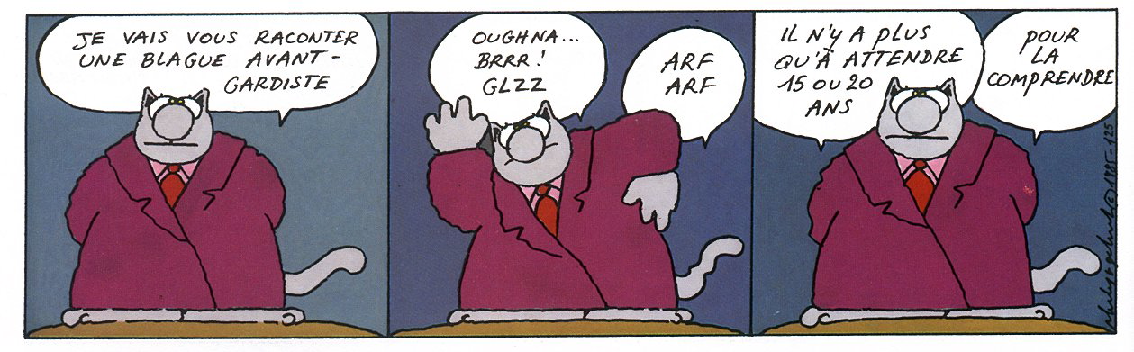

Un couple âgé se chauffe près du poêle pendant les grands froids d'hiver. Soudain, pour une raison inconnue, la maison explose et les deux vieux se retrouvent dehors, assis sur le banc de neige. Le vieux éclate de rire, incapable de se contrôler. La vieille lui demande ce qu'il a à rire comme ça.
- Voyons ma vieille, as-tu réalisé que c'est la première fois depuis 6 ans que nous sortons ensemble ?

… et les images du mois:

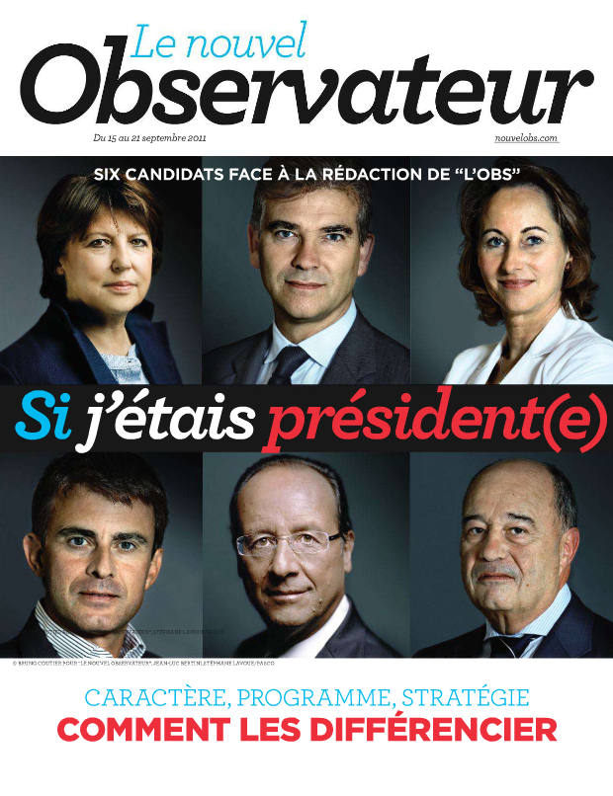
Le Nouvel Observateur, 15-9-2011

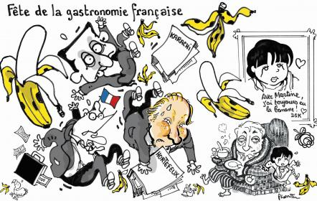
Le Monde, 23-9-2011

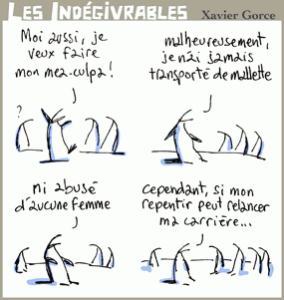
Le Monde, 20-9-2011

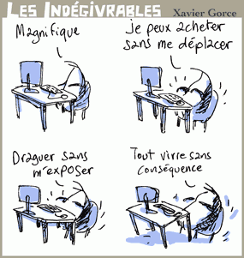
Le Monde, 13-9-2011

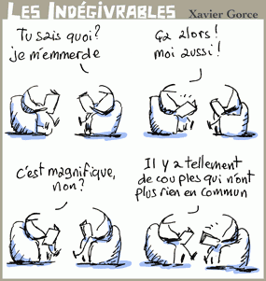
Le Monde, 14-9-2011

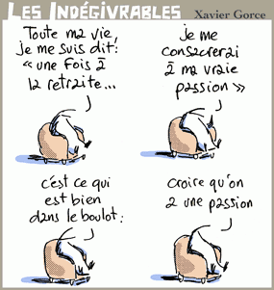
Le Monde, 30-9-2011



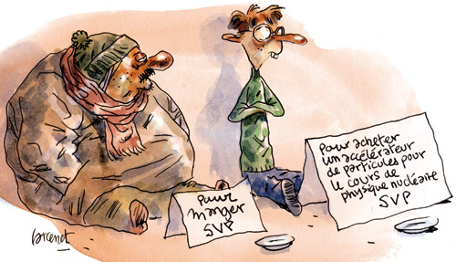
http://www.letudiant.fr/loisirsvie-pratique/loisirsvie-pratique-people/les-20-ans-de-manu-larcenet-19413/les-20-ans-de-manu-larcenet-14080.html?xtor=RSS-6

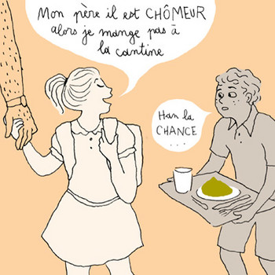
Télérama, 23-9-2011

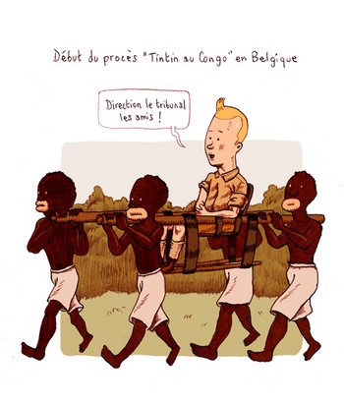
Télérama, 4-10-2011

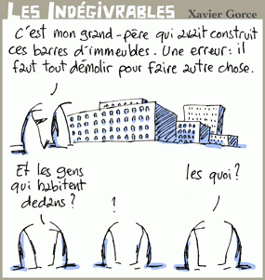
Le Monde, 29-9-2011

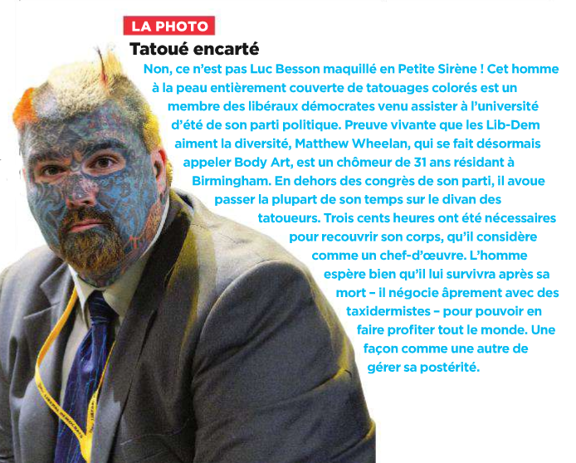
Nobs, 22-9-2011

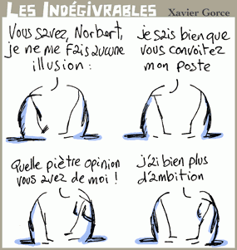
Le Monde, 15-9-2011

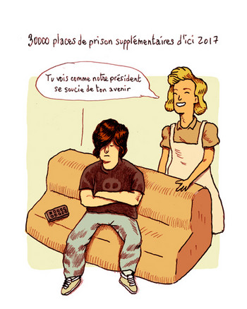
Télérama, 15-9-2011

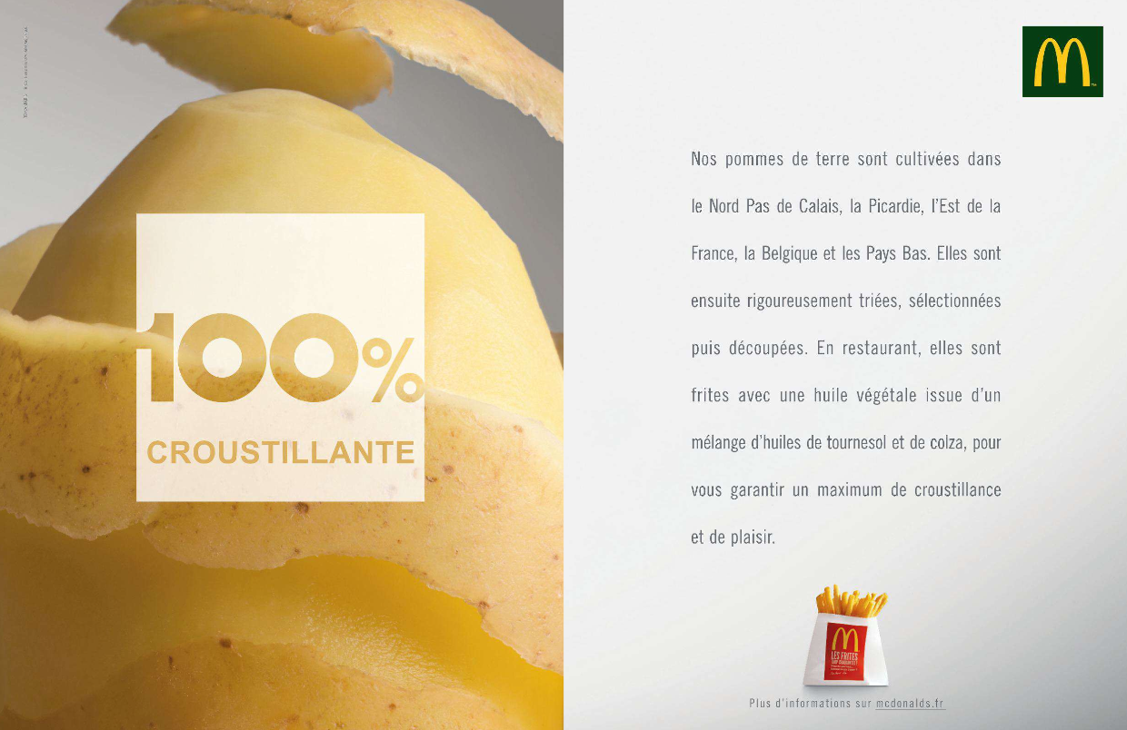
Le Nouvel Observateur, 15-9-2011

Télérama, 23-6-2011

Urgent! – (mehr oder weniger) Dringende Anliegen und aktuelle Anfragen

Nutzen Sie die Gelegenheit, interessante Informationen und Ihre (möglichst konkreten) Anfragen über das Kontaktnetz weiterzugeben!
Senden Sie einfach eine Nachricht an: k.jopp-lachner@uni-passau.de

> zurück zum Inhalt

- Le Français à Passau – Französisch an der Uni Passau - Fachdidaktik als « Relais-Station » zwischen universität und schulischer Praxis

Materialien zur Sprachenberatung auf CD-Rom (laufend aktualisiert)
Ab sofort können Sie bei mir (für 2,50 Euro + 2 Euro Transportkosten) die folgende CD-Rom bestellen:

„Le français - pourquoi? –
Materialien für eine Informationsveranstaltung
zum (Markt-)Wert des Französischen“

Inhalt:
- Frankreich
- als Reiseland
- als unser wichtigster Nachbar und politischer Partner
- als unser wichtigster Handelspartner (Statistiken)
- als Kulturland
- Französisch
- als Bildungssprache
- als Brückensprache
- als Wissenschaftssprache
- als internationale Verkehrssprache (Francophonie)
- als Zusatzqualifikation in vielen Berufen
- an der Uni Passau
- oder Latein?
- Dt.-frz. Sprachenpolitik – Förderung der Sprache des Nachbarn
- Vorträge, (Power-Point-) Präsentationen
- Grafiken
- Verschiedenes (DELF-DALF, Europäischer Referenzrahmen u.a.)

RLFB, SchiLF
Zu folgenden Themen kann ich Fortbildungsveranstaltungen oder Vorträge anbieten:

(1) | Schüleraktivierung durch spielerische Elemente im Französischunterricht
(2) | LdL und andere schüleraktivierende Unterrichtsformen im Leistungskurs Französisch
(3) | Images déclencheuses - Schüleraktivierender Einsatz von Bildmaterial im Französischunterricht
(3a) | Images déclencheuses - Schüleraktivierender Einsatz von Videomaterialien im Französischunterricht
(4) | Littérature d‘enfance et de jeunesse - Bücherkiste, methodische Anregungen, Unterrichtsmaterialien
(5) | Schüleraktivierenden Arbeit im Anfangsunterricht Französisch - ein Praxisbericht  (Découvertes 1/2 alt)
(6) | Réveillez-vous, le virus tue encore! - Anregungen zur Behandlung einer (lebens)wichtigen Themas im Französischunterricht
(7) | Lektürebehandlung im Leistungskurs Französisch  (Molière: Dom Juan; Tahar Ben Jelloun: L‘enfant de sable)
(8) | Malika Secouss, Titeuf et les autres – Schüleraktivierender Einsatz von bandes dessinées im Französischunterricht
(9) | BD, littérature de jeunesse, histoires drôles, images déclencheuses - trop belles pour la grammaire? - Grammatik integrativ
(10) | En avant la zizique - Vom Chanson zum Musikvideoclip
(11) | Sale(s) temps - nichts zu lachen im Grammatikunterricht ?
(12) | Le français avec les histoires drôles - Witze im Französischunterricht. Textsammlung mit methodischen Vorschlägen
(13) | La communication orale en classe de français - Mündlichkeit und mündliche Prüfungen im Französischunterricht
(14) | BD, Video, Multimedia – Medieneinsatz zur Förderung mündlicher Kompetenzen im FU
(15) | Hors ligne et en ligne – le français en salle multimédia
(16) | Allemagne, sœur blafarde – Das Deutschlandbild im modernen französischen Chanson  (Vortrag mit Hörbeispielen und Musikvideoclips)
(17) | De la Grande Sophie au Grand Corps Malade (en passant par Disiz la peste): la chanson francophone se porte (très) bien – kompetenz- und inhaltsorientierter FU mit aktuellen Chansons und Musikvideoclips
(18) | Moderne Fremdsprachen – Brücken in die Zukunft (Vortrag mit Power-Point Präsentation zur Sprachenwahl am Gymnasium)
(19) | Eierlegende Wollmilchsäue auf C2-Niveau? - Fremdsprachenlehrerbildung und die (mögliche) Rolle der Ausbildung am Sprachenzentrum. Bemerkungen aus der Perspektive des Sprachlehrers und FS-Didaktikers (Vortrag mit Power-Point-Präsentation)
(20) | „Nun sag, wie hast du’s mit der Grammatik ?“ – Immer noch die Gretchenfrage des Fremdsprachenunterrichts? (Vortrag/Atelier mit Power-Point-Präsentation; 90 min.)
(21) | Les plus courts sont les meilleurs: motivierende Spracharbeit mit Werbespots, dessins animés  und Kurzfilmen (Atelier im Multimediaraum)
(22) | Der Sprachenlerner als „intermédiaire linguistique et culturel“ - Sprachmittlung im Französischunterricht (Vortrag/Atelier)
(22a) | Der Sprachenlerner als „intermédiaire linguistique et culturel“ - Sprachmittlung im Französischunterricht (2): Sprachmittlungsaufgaben erstellen und bewerten (Vortrag/Atelier)
(23) | La pub - créatrice de désirs. Inhalts-, kompetenzorientierte und multimediale Arbeit bei der Auseinandersetzung mit einem „notorisch heißen Bereich“ (Atelier u.a. mit Werbeclips, Zeitungsanzeigen und Chansons)
(24) | Interkulturelles Lernen mit Videos im Französischunterricht (Vortrag/Atelier)

Anfragen bitte an : k.jopp-lachner@uni-passau.de

> zurück zum Inhalt

- J’y vais! - formations continues et autres manifestations – Fortbildungen und andere Veranstaltungen

- GMF-Tagung Landshut, 21.-22.10.2011
http://gmf.cc/wp/blog/

> zurück zum Inhalt

- Infos et liens utiles – Nützliche Informationen und Linktipps
(vgl. auch „Pour vos cours de français - Unterrichtsmaterialien und – ideen“)

      - Actualité / société
      - Pédagogie – Education
      - Langue(s)
      - Littérature - Culture
      - Histoire et géographie
      - France-Allemagne-Europe
      - Internet et informatique

- Actualité / société

Le Sénat passe à gauche
Résultats des sénatoriales
C'est un événement historique . La chambre "du seigle et de la chataigne" passe pour la première fois depuis la victoire des républicains dans les années 1880 à gauche avec 172 sénateurs contre 167. Sur les 70 000 grands électeurs qui désignent cette chambre, la grande majorité représentent les communes. Or sur 36 564 communes, 27 186 comptent moins de 1 000 habitants. Le Sénat représente donc le sol plus que la population. C'est ce sol qui vient d'envoyer un message clair à la majorité actuelle.

Primaires socialistes : Comment ça marche ?
Le vote aux primaires
Les bureaux de vote des primaires
Les primaires socialistes auront lieu les dimanches 9 et 16 octobre. Le PS met en ligne toutes les indications pour comprendre comment ça marche. Il répond aux questions de sécurité des données. "Si vous participez aux primaires, votre nom ne sera en aucun cas publié."
Où voter ? Il y a un bureau de vote près de chez vous ! Un site explique où voter et à quelles conditions. Tous les citoyens français inscrits sur les listes électorales peuvent voter s'ils signent "l'engagement de reconnaissance dans les valeurs de la gauche".

Les présidentielles sous le regard du Cevipof
Présidentielles 2012
Le Cevipof, le plus célèbre des centres de recherche sur la vie politique, ouvre son site dédié aux présidentielles. Outre un rappel des données statistiques de cette élection, outre un rappel des conférences et débats, le site donne accès aux analyses du Cevipof sur la sociologie des électorats. A ne pas perdre du regard jusqu'à l'échéance (et après).

> zurück zum Inhalt

- Pédagogie – Education

Powerpoint-Präsentationen: Da rein, da raus
Zum Beitrag "Powerpoint-Präsentationen"
Die meisten Zuhörer/innen behalten von den Inhalten einer Powerpoint-Präsentation nur einen Bruchteil. Eine empirische Studie von Prof. Wolfgang Nieke belegt das nun, der Professor warnt: "Vorsicht also mit Power Point". Dabei ist Powerpoint selbst nicht das Problem, sondern vielmehr der schlechte Präsentationsstil, der die westlichen Gesellschaften wie eine Seuche befallen hat.

Quelle efficacité en éducation ?
L'étude
Qu'est ce qu'un enseignement efficace ? L'IFE publie, sous la plume d'Annie Feyfant, un intéressant Dossier d'actualité sur "les effets des pratiques pédagogiques sur les apprentissages". Le dossier pose la question de l'efficacité en éducation, celle de sa mesure et revient sur les effets établissement, maître et les effets liés aux contenus éducatifs. Il s'intéresse particulièrement aux apprentissages de base comme la lecture. La conclusion est particulièrement intéressante. " Il est impossible de donner une répondre tranchée à notre problématique de départ, à savoir : « certaines pratiques pédagogiques sont-elles plus efficaces que d’autres dans la maîtrise par les élèves des compétences de base ? » et surtout il n’est pas simple de réaliser un manuel des bonnes pratiques, applicables en tous lieux et en toutes circonstances", écrit A Feyfant. " Pour conclure cette ébauche sur l’efficacité des pratiques pédagogiques, citons M. Verhoeven : « l’efficacité est-elle une finalité légitime en éducation?» et plus précisément « la question […] est de savoir si l’intérêt renouvelé pour l’efficacité mène à davantage de justice et d’équité dans les groupes sociaux ».

Neue elektronische Tafeln lösen kein einziges Problem
Zum Beitrag "Neue elektronische Tafeln lösen kein einziges Problem"
»Diese Tafeln braucht kein Mensch«, urteilt Klaus Armbruster (Mitglied der GEW) über interaktive Whiteboards. Gastbeitrag eines Whiteboard-Kritikers.

Le "miroir pédagogique"
Sur France info
"Faut-il avoir peur de tourner le dos à ses élèves" demande E Davidenkoff sur France Info. Bonne question ! La réponse "pédagogique" n'est certainement pas dans la promotion du "miroir pédagogique" soi-disant "inventé" par une ancienne enseignante. "L'invention" pourrait rejoindre la machine à baffes des "Sous doués passent le bac" (film de 1980). Hélas, elle est dans l'air du temps qui consiste à se demander comment tenir une classe plutôt que comment faire classe. La classe étant elle-même menacée de disparition au profit de groupes variables dans le cadre de la RGPP...

Des profs en galère
http://www.scienceshumaines.com/des-profs-en-galere_fr_27745.html
Souffrance, stress, désengagement, crise des vocations... À quoi est due cette crise de motivation que l’on observe chez beaucoup d’enseignants?
Jeunes profs : Un présent qui ne prépare pas l'avenir
Lisez la suite de l'article
Incompris. Sous-payés. Bouc-émissaires. Ce diagnostic est celui des jeunes professeurs sur leur métier tel qu'il apparaît dans le sondage réalisé par le Se-Unsa auprès de 4 898 "jeunes enseignants" (moins de 35 ans) publié ce 4 octobre 2011. Les jeunes profs aiment bien leur nouveau métier mais sont très insatisfaits. On retiendra par exemple la paye, le désarroi devant certaines situations professionnelles et la demande d'une seconde carrière.
L'enthousiasme est bien présent puisque 75% des enseignants assurent le vivre dans leur métier et même 19% "énormément". Seulement 21% "ne s'éclatent pas" dans le métier.
Mais les insatisfactions sont aussi là. Le premier motif d'insatisfaction c'est la paye. 69% des jeunes enseignants estiment ne pas bien gagner leur vie. Le pouvoir d'achat est leur première préoccupation. 74% ne sont pas prêts à travailler plus pour gagner plus. Ce n'est pas vraiment un paradoxe : 72% travaillent plus de 40 heures par semaine. Seulement 5% se déclarent aux 35 h.

"Les droits de l'élève" : Faut-il brûler le livre de Valérie Piau ?
Valérie Piau, Les droits de l'élève, à l'école, au collège, au lycée, François Bourin éditeur, Paris 2011, 216p.
Le sommaire
C'est le petit livre rouge des parents. Dans son ouvrage "Les droits de l'élève", l'avocate Valérie Piau explique quels sont les droits des enfants et des parents par rapport à la surveillance, aux sanctions, aux notes, aux décisions d'orientation, etc., bref, de tout ce qui fait la vie de classe. Elle ne se borne pas à expliquer mais fournit aussi des munitions : en l'occurrence des lettres types à envoyer au chef d'établissement, au directeur ou à l'inspecteur d'académie. Tout un arsenal imparable qui ne manquera pas d'avoir des effets dans les classes...
"Nous sollicitons par la présente l'annulation pure et simple du zéro que le professeur M ou Mme.... (nom du professeur) a mis (à notre enfant) de façon totalement illégale parce qu'il était absent lors du devoir sur table". Cette lettre là votre chef d'établissement pourrait bien la recevoir dès cette année. Ou alors une autre demandant de revenir sur une décision d'orientation. Ou une lettre au recteur pour lui demander de trouver rapidement une affectation convenable à un enfant ou un remplaçant pour faire cours. Avocate spécialisée dans le droit de l'éducation, V Piau a regroupé dans cet ouvrage les cas les plus fréquents et les documents qu'elle donne aux parents et les mises en demeure qu'elle envoie en leur nom...
En effet l'ouvrage indique aux parents ce qu'il faut faire quand les cours ne sont plus assurés. Mais aussi comment faire respecter le principe de gratuité par exemple lors des sorties. Comment définir les responsabilités en cas de défaut de surveillance ? Comment lutter contre le "scandale des sanitaires" ? Quels recours sont possibles contre une décision de conseil de classe ? Quelles punitions sont autorisées ? Comment éviter une exclusion lors d'un conseil de discipline ? Très pratique, l'ouvrage consacre la moitié de ses pages à des lettres types immédiatement recyclables dans l'établissement ou l'école de ses enfants.
Valérie Piau se garde pourtant bien de régler ses comptes avec l'éducation nationale. Certes l'ouvrage est destiné en premier lieu aux parents, nous a-t-elle expliqué. "Mais il est tout autant utile aux enseignants car la connaissance de la loi profite à tous. Un exemple typique c'est l'enfant qu'on exclut de sa classe et qui va dans le couloir. S'il n'y a pas de surveillant c'est la responsabilité de l'enseignant qui est engagée". V Piau trouve une autre justification à son livre : lutter contre le sentiment d' injustice que peuvent ressentir les élèves quand les décisions apparaissent arbitraires et la violence qu'il peut susciter.
C'est que l'Ecole reste une vraie machine à sanctions. V PIau rappelle quelques chiffres. 66% des collégiens ont été punis. Dans 39% des cas ils ont eu des colles et dans 29% des lignes à copier, une punition interdite depuis une décennie... Les trois quarts des collégiens pensent pourtant que les enseignants les plus autoritaires sont ceux qui punissent rarement...
Vers une judiciarisation de la vie scolaire ? V Piau s'en défend. "Je n'ai presque jamais assigné. Les parents ne cherchent pas à nourrir des contentieux. Ils veulent trouver des solutions à leurs problèmes". Pourtant les affaires ne manquent pas. C'est la demande croissante qui l'a amenée à s'intéresser à ce secteur du droit très mal connu.
Un vrai défi pour le système éducatif. Pendant très longtemps l'Ecole, comme institution, disait son droit. L'élève était considéré comme un être destiné à être affranchi par l'Ecole mais sans droits tant qu'il n'aurait pas atteint le but de son éducation. Si personne n'ignore que cette représentation s'est évanouie, la connaissance du droit et surtout des ses principes fondateurs n'est pas encore entrée dans l'Ecole. Les exemples abondent. Un exemple récent me vient à l'esprit : un enseignant amené à porter plainte contre son chef d'établissement qui l'a accusé publiquement de vol suite à la confiscation d'un téléphone portable. L'accusation était grave mais l'enseignant lui-même a obéi à une instruction illégale même si elle est inscrite au règlement intérieur.
Un livre utile. Contrairement à ce que semble penser V Piau, ce ne sont pas les circulaires qui sont capables de changer cette situation. L'impact des très récentes circulaires , par exemple, sera loin d' être immédiat. La base du droit reste un contrat et ce sont les résistances des acteurs du contrat qui le font évoluer. Il a fallu mai 68 pour que les pratiques changent dans les établissements. A une autre échelle, le livre de V Piau, par les problèmes qu'il va générer, parce qu' il est pratique, peut faire évoluer la vie dans les établissements. Certes il va peut-être amener la machine scolaire à justifier davantage ses décisions. Mais il sera aussi utilisé par les parents pour obtenir le remplacement des enseignants ou des toilettes décentes. A l'Ecole comme ailleurs c'est la loi qui affranchit.

La salle de classe du futur et ses résultats
L'article d'internet actu
L'impact des technologies numériques
Les TICE améliorent-elles les résultats des élèves ? La question est posée une nouvelle fois par Internet Actu qui renvoie à une étude américaine.
Selon cette étude menée dans le district de Kyrène en Arizona, l'usage intensif des TICE n'a pas augmenté les résultats des élèves. Ils se seraient même relativement dégradés. Le district de Kyrène a largement investi pour équiper les classes en ordinateurs et en TBI. Et au final, l'effort financier du contribuable a été vain à la lecture des résultats aux tests nationaux en lecture et en maths. D'où l'idée développée par Internet Actu que la technologie n'a pas d'effet.
Des travaux contradictoires. A vrai dire d'autres travaux ont pu conclure à l'efficacité des TICE même pour les apprentissages fondamentaux. C'est le cas par exemple en France de l'étude de Jean Heutte. Elle établit que "les élèves habitués à l'usage du numérique en classe comprennent plus vite et mieux ce qu’ils lisent" et que leurs résultats sont meilleurs. Cette évaluation étant faite à l'aide des items des tests officiels.
Qu'est ce que la productivité en éducation ? On pourra toujours expliquer ces contradictions en rappelant que l'outil numérique ne vaut que si l'enseignant sait l'utiliser. Ou que les élèves ont appris autre chose que ce que les évaluations attendent. En réalité la question posée par ces contradictions est plus large. C'est celle de la mesure de la productivité en éducation. Cette question là, le climat économique actuel la rend très actuelle. Une évaluation peut être faite nationalement. Mais las analyses locales se fondent toujours dans le brouillard des multiples facteurs qui participent à la fabrication des petits d'hommes.
Malgré tout deux certitudes s'imposent sur l'usage des TICE. La première c'est que des pans entiers de la culture scientifique n'ont de sens que dans la culture numérique. Il y a toujours un fossé entre la culture savante et celle transmise par l'école. Dans certains domaines la taille du fossé a à voir avec le numérique qui a renouvelé les approches et les réflexions. La seconde certitude c'est que toute la culture actuelle aujourd'hui est numérisée. Pas celle de l'école, mais la vraie culture, celle de la société dans laquelle baignent les jeunes et dans laquelle ils vont vivre. Si les TICE n'aident pas forcément à avoir le bac, leur maitrise est indispensable à la fabrication du citoyen et aussi de l'homme cultivé. L'usage des TICE peut être plus ou moins pertinent pour les apprentissages scolaires. Leur maitrise s'impose si l'on veut ouvrir les hommes à la culture et ne pas en faire des analphabètes du 21ème siècle.

OCDE : L'école française s'est nettement dégradée en 10 ans
Lisez la suite de l'article
A quelques mois des présidentielles, l'OCDE dresse un portrait terriblement accusateur pour la politique éducative des gouvernements des dix dernières années: inégalités sociales et ethniques dans l'accès à l'éducation, baisse du taux de scolarisation, désinvestissement dans l'éducation y compris dans les salaires des enseignants, l'école française a rompu avec sa tradition républicaine. La publication le 13 septembre des "Regards sur l'éducation" va probablement orienter le débat sur l'Ecole durant les prochaines semaines. Car l'OCDE a aussi des suggestions sur ce qui pourrait améliorer la situation.

Le bizutage tue encore, affirme le CNCB
CNCB
Guide éducation nationale
En 2010 le bizutage aurait fait quatre victimes, affirme le Comité national contre le bizutage (CNCB), une association où se retrouvent les acteurs de l'Ecole (syndicats, associations de parents, lycéens, étudiants, chefs d'établissement et CGE). Selon Marie-France Henry, présidente de l'association, "les collèges et lycées sont également touchés par le bizutage". Elle mentionne le sections sport - études ainsi que certains lycées professionnels.
Le CNCB a rendu public les résultats d 'un sondage auprès de parents d'élèves qui montre que la tolérance envers ces pratiques a disparu : 92% des parents pensent que le bizutage laisse des traumatismes psychologiques, 56% porteraient plainte. Le CNCB invite les victimes à "briser la loi du silence" et à dénoncer le bizutage.
De son coté l'éducation nationale a inscrit dans son "guide pratique des approches partenariales en cas d'infraction dans un établissement" un chapitre sur le bizutage qui rappelle la loi et invite le chef d'établissement à a agir. Mais c'était en 1998 et depuis 2001 la question a déserté le B.O. et les déclarations officielles.

Salaire
Les profs et leur salaire : un siècle d'histoire
Entretien avec Luc Rouban , chercheur au Cévipof (Sciences Po) sur l'évolution des salaires des professeurs.

Le cerveau mis à nu
Le dossier
Notre cerveau est conçu pour l'action
Le cerveau apprend en inhibant
Comment étudier efficacement ? Comment la lecture influence le cerveau ? Thot Cursus publie tout un dossier sur le cerveau tel que les sciences cognitives l'ont révélé. Un document à découvrir pour réfléchir...

Les écoliers ont besoin de 9 heures de sommeil minimum
Article UAB
Selon une étude de l'Université autonome de Barcelone, les écoliers ont besoin au minimum de 9 heures de sommeil. L'enquête, menée auprès de 142 enfants, a bine établi un lien entre durée du sommeil et certaines activités scolaires comme l'attention, les compétences transdisciplinaires.

> zurück zum Inhalt

- langue(s)

26 Septembre : Journée européenne des langues
Le programme
A l'occasion de la Journée européenne des langues, le 26 septembre, le ministère de la culture avec L'Express propose un "passeport pour les langues" qui permet de s'initier gratuitement à plus d' une trentaine de langues dans les centres culturels parisiens. A voir aussi les soirées "speed speaking" dans 7 centres culturels. Et de nombreuses autres manifestations dans toute la France.

Comment s'acquiert le langage
http://www.scienceshumaines.com/-0acomment-s-acquiert-le-langage-0a_fr_13615.html
Alors que les spécialistes du langage ont longtemps considéré que son apprentissage commençait vers 12 mois, les travaux récents de la psychologie du développement s'intéressent à son acquisition dès la vie intra-utérine. Dès la vingtième semaine de gestation, le foetus traite déjà les sons qui lui parviennent.

Ressources sur la langue française
http://www.culture.gouv.fr/culture/dglf/ressources/

Banque de dépannage linguistique
- http://66.46.185.79/bdl/presentation.html

Tolérances grammaticales et orthographe recommandée
- http://lamaisondesenseignants.com/index.php?action=afficher&id=1001&rub=31
- http://www.orthographe-recommandee.info/
- http://www.nouvelleorthographe.info/

> zurück zum Inhalt

- Littérature et culture

Auteurs et oeuvres à la BnF
Un article sur Urfist Info
http://urfistinfo.hypotheses.org/2004
data Bnf
http://data.bnf.fr
Rappelons qu'en juillet, la Bnf a ouvert un site regroupant toutes les notices
et ressources numériques de ses catalogues. Il est maintenant possible
d'interroger les différentes bases de la Bnf (BnF catalogue général, BnF
archives et manuscrits, Gallica) à partir d'une seule et même page. Pour
l'instant, seul ce qui concerne la littérature classique est accessible, mais
il n'y a pas de raison que ce service ne se développe pas davantage. Pour
l'instant, on peut retrouver toute l'oeuvre de Chateaubriand, Hugo ou Balzac
grâce aux fiches synthétiques présentant les oeuvres d'un auteur ou chaque
oeuvre dans les collections de la BNF. On peut ainsi d'un clic avoir une
bibliographie sur les écrits de Chateaubriand et consulter les plus importants
d'entre eux en édition numérisée par la bibliothèque.

> zurück zum Inhalt

- Histoire et Géographie

> zurück zum Inhalt
- France-Allemagne-Europe

Appel à la création d'un réseau d'établissements franco allemand
Au B.O.
Le B.O. du 29 septembre publie une note pour la promotion des échanges franco-allemands par la création d'un réseau des projets scolaires franco-allemands.

www.ofaj.org : Le site internet OFAJ change d'image
www.ofaj.org
Avec des statistiques en progression constante (31 000 abonnés à la Newsletter et 3 500 visiteurs par jour en moyenne), l'OFAJ a, ces dernières temps, poursuivi enquêtes et sondages pour cerner les besoins et les attentes des internautes, des jeunes et de ses partenaires. Cet été, le site a été repensé, testé auprès des utilisateurs, puis la migration des données a démarré. Aujourd'hui, la page d'accueil du site garde les couleurs flashy du logo, mais l'arborescence a été totalement remodelée. Bien entendu, le site est entièrement bilingue et permet à tout moment à l'internaute de passer d'une langue à l'autre. Les normes d'accessibilité ont été respectées. L'OFAJ pense déjà à demain, se prépare à lancer la première communauté web franco-allemande et prévoit d'utiliser davantage les fonctionnalités du Web 2.0.
Vous recherchez un stage, un job ou un emploi ? Consultez nos annonces en ligne.
http://www.ofaj.org/kleinanzeigen?L=147758&K=IJT45260IJL40153II7659531IS1
DFJW-Programme im Hochschulbereich
http://www.dfjw.org/ausschreibungen?L=163484&K=IJT49810IJL44552II12455306IS1
Sie sind Studentin oder Student? Sie möchten ein deutsch-französisches Seminar organisieren, ein Praktikum in Frankreich absolvieren oder benötigen für Ihre Abschlussarbeit einen Rechercheaufenthalt im Nachbarland? Dann entdecken Sie die Programme und Stipendien des DFJW!

eTwinning - Schulpartnerschaften in Europa – Newsletter
www.etwinning.de/service/newsletter/index.php
Der eTwinning-Newsletter erscheint einmal im Monat und bietet aktuelle Informationen über internetgestützte Schulpartnerschaften in Europa.

< zurück zum Inhalt

7. Internet

> zurück zum Inhalt

- médias – Fernsehtipps u.a.

Avez-vous découvert le nouveau Télérama.fr ?
Nous sommes heureux de vous accueillir dans ce nouvel univers : laissez-vous guider et profitez de quelques astuces.
- Tout savoir de la culture ? Un flux d'actualité culturelle alimenté en permanence : articles, sons, vidéos, photos... Tous les formats sont exploités pour vous donner la meilleure information dans les domaines de la télévision, du cinéma, de la musique, des livres, ... Sélectionnez le fil qui vous passionne !
- Vous ne voulez pas manquer les bonnes émissions télé du soir ? Une grille des programmes de télévision complète (plus de 280 chaînes), personnalisable et plus ergonomique que jamais; ainsi que toutes les critiques (cinéma, disques, livres ...) du magazine.
- Donnez votre avis ! Vous commentez les critiques et vous réagissez à tous les articles quel que soit le sujet traité.
Pour profiter, dès aujourd'hui, des services réservés de Télérama.fr : inscrivez -vous !
- Choisissez vos newsletters
- Personnalisez votre grille télé
- Enregistrez vos salles de cinéma préférées
- Créez des alertes et des favoris sur les sujets qui vous passionnent
> zurück zum Inhalt

Livres, revues, logiciels etc. – Bücher, Zeitschriften, Software u.a.

Le Journal du Net : téléchargement
http://telechargement.journaldunet.com/

Download-Charts: Top 100 des Monats
http://www.chip.de/Downloads-Download-Charts-Top-100-des-Monats_32417777.html

> zurück zum Inhalt

- Pour vos cours de français - Unterrichtsmaterialien und - ideen

Mes coups de cœur

n°1
Toutes les ressources pratiques
pour enseigner le français langue étrangère
Fiches pédagogiques francuski
http://www.francuski.fr/enseigner-le-francais/categories/ressources-pedagogiques/pour-le-fle/
https://docs.google.com/leaf?id=0B7xoDaM1LxZbZGU1ODFlZTMtZWQzNS00NzljLTkxMDEtODQyNjhhMjcwODAx&hl=fr

n°2

Newletter Fremdsprachen
http://juergen-wagner.info/nl52/nl52.htm
Sehr geehrte Kollegin, sehr geehrter Kollege,
nachstehend finden Sie die 52. Ausgabe des LPM-Newsletters für Fremdsprachenlehrkräfte.
Ziel ist, Sie auf diesem Weg zeitnah zu informieren über
- aktuelle fachliche Entwicklungen
- den Umgang mit Neuen Medien im FSU
- kostenlose Internetquellen zur Erleichterung der Unterrichtsvorbereitung
- anstehende Veranstaltungstermine, und vieles mehr.
Unter http://lpmfs.lpm.uni-sb.de/EL/Newsletter/default.asp können Sie sich selbst und interessierte Kolleginnen und Kollegen als Abonnenten anmelden und wenn Sie künftige Ausgaben dieses Newsletters nicht erhalten möchten ganz einfach wieder abmelden, indem Sie nach Eingabe Ihrer E-Mailadresse auf 'Newsletter abbestellen' klicken.

Dis moi dix mots : Un concours 2011-2012 rousseauiste
Dans le Café mensuel de septembre
« Je suis né à Genève, en 1712 d'Isaac Rousseau, Citoyen, et de Susanne Bernard, Citoyenne », écrit Jean-Jacques Rousseau dans la première page de ses Confessions. Le concours « Dis-moi dix mots » rend hommage au philosophe des Lumières inventeur de l’autobiographie, dont on célèbrera en 2012 le tricentenaire de la naissance.
Comme chaque année sont proposés dix mots à partir desquels les élèves doivent réaliser une production littéraire qui peut prendre différentes formes (texte, son, vidéo, diaporama, affiche, site internet …). Le concours permet un travail intéressant sur le lexique, cherche à stimuler la créativité, lance une dynamique de projet dans un cadre qui peut être transdisciplinaire.
Après avoir développé le thème de la solidarité en 2010-2011 (« Dis-moi dix mots qui nous relient »), le concours 2011-2012 se place sous le signe de l’écriture de soi et invite à explorer l’intime. Les inscriptions à l'édition 2011-2012 du concours des dix mots ouvrent le 1er octobre.

Wörterbucharbeit
http://www.pons.de/home/specials/unterrichtsmaterial/franzoesich/?emst=MHyIIwr0YA_1825_59227_21
Die kostenlos zum Download angebotenen Arbeitsblätter von PONS behandeln kleine thematische Einheiten und lassen sich - bei unterschiedlichen Gelegenheiten - ohne Aufwand in Ihren Unterricht integrieren.
Finden Sie hier alle kostenlosen Arbeitsblätter passend zum Schülerwörterbuch Französisch mit Themen wie Abkürzungen, Redewendungen oder Navigieren im Wörterbuch.

Rimes
http://rime-en.fr/
Ce site est un petit plaisir. Pour les profs de français qui veulent travailler sur la poésie, voici une ressource sans égale où l'on retrouve toutes les rimes possibles...

Facebook

http://www.telerama.fr/techno/facebook-like-nos-vies,73487.php
Derrière son nouveau visage aguicheur, le réseau social numéro un vient fouiller encore un peu plus dans notre quotidien. Mais jusqu'à quel point ?

Les Marseillais musulmans
L'étude
Marseillais musulmans ou musulmans marseillais ? Cette interrogation est bien ressentie par les intéressés qui ne se sentent reconnus par la municipalité que comme musulmans alors qu'ils veulent être des citoyens ordinaires. L'étude financée par l'Open Society Foundations de G Soros, échappe au contrôle officiel.
Concernant l'Ecole, l'étude montre les vives attentes des familles mais aussi le sentiment d'injustice devant l'orientation. " L’étude a mis en évidence deux besoins essentiels en termes d’éducation. L’un concerne les élèves ayant de mauvais résultats scolaires, qui sont orientés en lycée professionnel. Les carrières scolaires qui leur sont ouvertes ne répondent pas toujours à leurs intérêts et aspirations, et n’offrent pas toujours de réelles chances d’intégration professionnelle. Résoudre ce problème demande de la part de l’Etat et de la Région une restructuration complète de ces formations, en partenariat avec les acteurs-clés des divers secteurs d’activité économique. L’autre besoin identifié concerne la relation des enseignants et autres professionnels de l’enseignement avec l’Islam et les musulmans. Cette relation est actuellement distante et tendue, et imprégnée de l’idée que l’Islam, la laïcité et les valeurs démocratiques sont naturellement incompatibles". La cantine finit par poser problème dans le contexte actuel : " Alors que personne ne réclame des repas vraiment halal pour les enfants, il est certain que les enfants de familles musulmanes ne pourraient pas manger s’ils n’avaient pas l’assurance que leur repas ne contient pas de porc. La municipalité pourrait établir des directives claires à ce sujet".
Mais l'étude est plus globale. Elle met par exemple " la tendance systématique des leaders d’opinion de Marseille à renvoyer les musulmans à leur identité ethnique et religieuse, comme s’ils constituaient par définition un groupe à part, malgré la référence symbolique constante à la tolérance marseillaise. Considérés comme des Musulmans marseillais plutôt que des Marseillais musulmans (ou des Marseillais qui peuvent être musulmans), ils ne sont pas toujours acceptés comme des citoyens de plein droit. Les préjugés et les présupposés à leur égard sont tenaces : on leur prête une tendance à la violence, au repli communautaire et à l’intégrisme islamique".

Toutes les ressources pratiques pour enseigner le français langue étrangère
Fiches pédagogiques francuski
http://www.francuski.fr/enseigner-le-francais/categories/ressources-pedagogiques/pour-le-fle/
https://docs.google.com/leaf?id=0B7xoDaM1LxZbZGU1ODFlZTMtZWQzNS00NzljLTkxMDEtODQyNjhhMjcwODAx&hl=fr

La vie sexuelle au sommaire de Têtes chercheuses
Têtes chercheuses
L'excellente revue scientifique nantaise consacre son numéro à la "vie sociale, vie sexuelle". "C’est principalement cette « multidimensionnalité » de la sexualité que ce dossier veut éclairer", nous dit Patrice Lopès, professeur à la faculté de médecine et coordinateur de ce numéro. "Les travaux qui y sont présentés visent à mieux comprendre les différentes façons dont la sexualité de l’individu peut se trouver en porte-à-faux avec la vie sociale et ses normes, ses représentations, ses discriminations, ses usages ou ses lois ; ils sont ainsi susceptibles d’inspirer des actions propices à la réduction d’un tel décalage".
Il y est question du genre dans l'orientation des élèves, de l'homoparentalité, des sexualités sans but dans la vie animale, du look sexy et des codes d'apparence, de la sexualité des femmes des générations anciennes ou de celle des migrantes ou encore de la façon dont on connaît la sexualité des français. Chaque article est confié à un sceintifique (anthropologue, clinicien etc.) qui parle de ses travaux de façon très claire et fort intéressante.

Kit pédagogique : documents audiovisuels
Téléchargez le kit (hors contenu du DVD).
Le département de la langue française a conçu avec TV5 Monde, RFI, le CLEMI un kit pédagogique pour guider les professeurs de français langue étrangère dans l'utilisation en classe de documents audiovisuels. Le kit apporte une série de conseils pratiques pour analyser un document, créer un scénario pédagogique, mettre en place des activités de production audiovisuelle.
Il s’organise comme une « boîte à outils » avec pour objectif de rendre les enseignants autonomes dans le choix et dans l’exploitation pédagogique de documents audiovisuels authentiques. Il se présente, dans sa version originale, sous la forme d’un coffret comportant des fiches « outil », une grille d’analyse, un guide pour la conception pédagogique, des cartes « mémo » et un DVD. Le kit est distribué en version coffret à l’issue de formations animées par TV5 Monde, RFI et le CLEMI, tout au long de l'année, à travers le monde.

Le site aux dossiers d'or
Sur Tintin.com, Les dossiers d'actualité
http://www.tintin.com/index2.php#/journal/journal.swf
Sur Tintin.com, Les dossiers Thématiques
http://www.tintin.com/index2.php#/journal/dossiers.swf
Hé bien oui ! Même le Café se met à la mode Tintin ! Mais ce n'est pas pour
parler du film... on en entend bien assez parler. Ce qui nous intéresse ici, ce
sont juste les « dossiers d'actualité » et les « dossiers thématiques » du
« Journal de Tintin ». Ils sont mis en ligne sur le site Tintin.com, site
diffusé en version française par France Télévisions Interactive.
Les dossiers d'actualité
Le pétrole, le langage, les comics, l'espace, le cinéma, la protection de
l'environnement, Facebook (oui oui !), l'école, le père Noël, la crise
financière, la guerre froide, ... les sujets de manquent pas ! Tous les
dossiers de cette rubrique rendent compte des sujets d'actualité d'aujourd'hui
tout en prenant appui sur les aventures du petit héros reporter-journaliste,
simplement et en satisfaisant tous les « Tintinophiles » qui peuvent peupler
nos CDI. Petit bémol, il est bien dommage de ne pouvoir y accéder par un moteur
de recherche, plutôt que d'être obligé de consulter la longue liste de dossiers
(au moins une centaine).
Les dossiers thématiques
Cette partie du site est composée de trois sous-rubriques riches en dossiers
elles aussi. Tout d'abord, les « Carnets de voyage» -carnets des pays visités
par Tintin- fournissent quelques données sur chaque pays (superficie,
population, monnaie, capitale...), relatent son histoire, présentent ses
paysages et sa géographie et/ou sa culture et sa civilisation. Certains carnets
possèdent aussi un chapitre sur les traces de Tintin qui fait le lien entre la
fiction (les aventures de tintin) et la réalité. Pour l'instant, nous avons
accès aux carnets de voyage au Moyen Orient, au Congo, au Pérou, au Tibet, en
Chine, aux États-Unis d'Amérique et en Amérique latine.
Après les pays, des dossiers axés sur la mer. La sous-rubrique « Tooot !! »
comporte quelques dossiers sur la fameuse Licorne mentionnée dans les albums de
Tintin, les sous-marins, la plongée sous-marine, les ports et les docks et
enfin la navigation. La dernière sous-rubrique des dossiers thématiques porte
sur « la conquête spatiale », avec les fusées, les hommes dans l'espace et les
explorations.
Tous ces dossiers sont précieux et il ne faudra pas manquer d'y jeter un oil
lorsque nos élèves viendront au CDI pour faire des recherches sur les gaffeurs,
le pétrole, les droits d'auteur, les fantômes, Pâques, la musique, les
animaux... ou pour travailler, pourquoi pas, sur le thème « littérature et
société ».
. et tout le reste du site
Bien sûr les autres rubriques du site sont aussi intéressantes, pour qui est
passionné par Hergé, Tintin et tout leur univers. On y trouve toutes les
actualités de Tintin (le musée, les studios Hergé, les expositions...) et
l'essentiel à savoir sur Hergé (biographie), Tintin, les albums, les
personnages.... Tout cela ne va pas forcément servir à nos élèves pour leur
travail et leurs recherches, mais ces parties sont plaisantes à visiter, alors
pourquoi se priver ?
Les maths en B.D.
La BD en maths
Peut-on rire des maths ? Les revues Tangente et "Image des mathématiques" ont lancé un concours pour inviter à mettre en BD des situations liées aux maths. Les résultats sont au rendez-vous. Plutôt que de savoir que Delphine Auzias a obtenu le premier prix, allez vois sa planche et celles des autres concourants.

Présidentielle : prenez la parole !
http://blog.letudiant.fr/les-jeunes-bloguent-la-presidentielle-2012/
« 2012 est à vous » : en partenariat avec l’association Jets d’encre, le réseau Animafac, Lexpress.fr et France Inter
Ne laissez pas les autres s’exprimer à votre place ! Grâce au nouveau blog “2012 est à vous !”, participez aux débats autour de la campagne présidentielle, donnez votre point de vue, commentez l'actualité politique, interviewez des candidats… Que vous soyez lycéen ou étudiant, faites-en votre espace d’expression en y postant textes, photos, dessins, vidéos.
La gueguerre de la guerre des boutons
http://www.lexpress.fr/culture/cinema/la-guerre-des-boutons-de-yann-samuell-vs-la-nouvelles-guerres-des-boutons-de-christophe-barratier_1029192.html?xtor=EPR-618
Roman de Pergaud, puis film culte d'Yves Robert, en 1962, La guerre des boutons, est aujourd'hui au coeur d'un affrontement commercial entre ses deux nouvelles adaptations. Une gueguerre qui fait couler beaucoup d'encre.
FrancoMusiques 2011/12
http://news.cornelsen.de/go/6/GBM34M5-1V2ZRDY-1V2Y1P8-73L1BBL.html
Die neue FrancoMusiques-CD 2011/12 ist erschienen und enthält 15
Songs französischer Künstler. Mit dabei sind Zaz, Yelle und Alpha
Blondy. Bestellen Sie einfach online Ihr kostenloses Exemplar!
Check liste et plan pour rédiger une chronique BD
http://neuviemeart.citebd.org/spip.php?article315
Le site de la revue en ligne neuvième art 2.0, revue entièrement dédiée à la
bande dessinée et éditée par la Cité internationale de la bande dessinée et de
l'image, propose une sorte de check liste et un plan, fil-guides pour aider les
élèves à récolter toutes les informations dont ils ont besoin pour écrire une
chronique BD.

L'image sous toutes ses coutures
http://www.surlimage.info/index.html
Voilà un site regorgeant de ressources précieuses et liant image et pédagogie,
un site sur l'image sous toutes ses formes. Il prend des heures à être
parcouru, heures écoulées avec plaisir car, il faut le dire, il est fourni !
Dans les rubriques « Ecrits sur l'image » et « Autres textes », nous avons
l'embarras du choix de textes et liens pour expliquer ou analyser l'image fixe
ou en mouvement. Les « Conférences vidéos » et « Sites ressources » offrent
également un choix plus que satisfaisant de vidéos et de liens Internet sur les
films, les émissions, la photographie, les arts graphiques ou les arts
numériques. Un site à garder sous la main.
Education à l'image et au son
http://www.crdp.ac-lyon.fr/-Education-a-l-Image-et-au-Son-ex-.html
Tant qu'on y est à se pencher sur l'image, rendons-nous sur la rubrique du CRDP
de l'académie de Lyon consacrée à l'éducation à l'image et au son. Ici aussi on
trouve notre bonheur. Organisé en quatre rubriques (image et pédagogie, la
revue, outils, élèves aux cinéma), le site propose activités, retours
d'expérience, fiche-élèves, conseils méthodologiques... , de quoi faire
travailler les élèves. Il propose également réflexions, études comparatives,
mémoires, conseils techniques... de quoi nous mettre, nous aussi, au travail.
CRDP de l'académie de Lyon
Un DVD et des films d'animation pour apprendre la rue
Rue Tom et Lila
Avec Tom et Lila, les enfants peuvent apprendre les pièges de la rue, le fonctionnement des feux tricolores, comment traverser une rue, comment traverser un carrefour. La Prévention routière a réalisé 16 films d'animation qui seront diffusés sur Gulli et sur son site Internet. Un DVD pédagogique est offert à tout enseignant qui le demande.

Apprends à dominer le net avec la CNIL
Sur le site de la CNIL
"Réfléchis avant de publier ! N’oublie pas, sur Internet, tout le monde peut voir ce que tu mets en ligne : infos, photos, opinions... Alors réfléchis avant de publier !" C'est un des conseils que donne la CNIL aux jeunes. Elle a trouvé le bon vecteur pour le faire : des films d'animation réalisés par des jeunes. Ils abordent la question des photos mises enligne, des contenus et de la sécurité des comptes sur les réseaux sociaux.

Les Journées du patrimoine
Profitez des Journées du patrimoine
Si vous avez rêvé de voir le bureau de Luc Chatel ou celui de Nicolas Sarkozy, où tout simplement le château du coin, les Journées du patrimoine offre la possibilité de visiter des lieux souvent inaccessibles. Les 17 et 18 septembre des milliers de lieux s'ouvrent exceptionnellement. Et pas seulement des lieux prestigieux. Ainsi à Paris on peut découvrir le métier de laveur de cendres ou visiter un centre thérapeutique. Le site des Journées permet une approche géolocalisée : vous n'avez plus d'excuses !

Culture à l'écoute ! Un projet culturel québécois
Présentation et guide
Le projet Culture à l’écoute ! invite les élèves du Québec à créer des audioguides à caractère culturel pour faire « un musée du Québec à ciel ouvert », destiné aux élèves de tous niveaux et toutes disciplines.
Ils sont invités à créer des balados sous forme d’audioguides dont le contenu, à caractère culturel, présentera un intérêt "pour n’importe qui sur la planète (élèves, adultes, parents, touristes), et pour l’écoute à partir d’un appareil mobile connecté à Internet". Les élèves produiront des reportages, des commentaires sur les événements de leur quartier ou feront découvrir un monument ou un personnage. Le projet a une dimension nationale et le ministère invite tous les enseignants à y participer.

Activité pédagogique
La semaine du goût
Les activités de cette newsletter proposent, à l’occasion de la semaine du goût qui aura lieu du 17 au 23 octobre en France, de découvrir comment les Français célèbrent la gastronomie.
Vos élèves apprendront à s’exprimer sur les différentes saveurs et découvriront pourquoi cette semaine a une importance particulière en France. Ensuite, ils étudieront la mise en valeur des métiers de bouche et l’alimentation biologique.
Des activités sont proposées pour les débutants et d'autres pour les intermédiaires.
Poèmes à connaître
Petite pomme
La petite pomme s'ennuie
De n'être pas encore cueillie.
Les autres pommes sont parties
Petite pomme est sans amie.
Comme il fait froid dans cet automne !
Les jours sont courts, il va pleuvoir.
Comme on a peur du verger noir
Quand on est seule et qu'on est pomme.
Je n'en peux plus, viens me cueillir,
Tu viens me cueillir, Isabelle?
Ah, que c'est triste de vieillir
Quand on est pomme et qu'on est belle !
Prends-moi doucement dans ta main,
Laisse-moi me ratatiner,
Bien au chaud sur la cheminée
Et tu me mangeras demain.
- Norge
Pour un art poétique
Prenez un mot prenez-en deux
faites cuire comme des oeufs
prenez un petit bout de sens
puis un grand morceau d'innocence
faites chauffer à petit feu
au petit feu de la technique
versez la sauce énigmatique
saupoudrez de quelques étoiles
poivrez et puis mettez les voiles
Où voulez-vous donc en venir ?
À écrire
vraiment ? à écrire ? ? ?
- Raymond Queneau
Chanson à connaître
Nino Ferrer «Les Cornichons » (1965)
Nino Ferrer (1934-1998) est un chanteur, auteur et compositeur italo-français. Le jazz le fascine, et il a enregistré des tubes tels que les Cornichons, Oh ! hé ! hein ! bon ! qui lui imposent le rôle de chanteur rigolo. La chanson ainsi qu’une activité sur le partitif se trouvent ici. Les paroles et une activité avec le partitif se trouvent ici.
Citations/proverbes/dictons
Il faut donc avoir de l'âme pour avoir du goût. -Vauvenargues
Ventre affamé n'a point d'oreilles. -La Fontaine
Il n'y a que les imbéciles qui ne soient pas gourmands. On est gourmand comme on est artiste, comme on est poète. Le goût, c'est un organe délicat, perfectible et respectable comme l'oeil et l'oreille. -Maupassant
La destinée des nations dépend de la manière dont elles se nourrissent. -Brillat-Savarin
Film à connaître
Nos enfants nous accuseront, film réalisé par Jean-Paul Jaud
Synopsis d’Allocine.com:
“La courageuse initiative d'une municipalité du Gard, Barjac, qui décide d'introduire le bio dans la cantine scolaire du village. Le réalisateur brosse un portrait sans concession sur la tragédie environnementale qui guette la jeune génération : l'empoisonnement de nos campagnes par la chimie agricole (76 000 tonnes de pesticides déversées chaque année sur notre pays) et les dégâts occasionnés sur la santé publique. Un seul mot d'ordre : Ne pas seulement constater les ravages, mais trouver tout de suite les moyens d'agir, pour que, demain, nos enfants ne nous accusent pas.”
La bande annonce se trouve ici.

Le point du fle
http://www.lepointdufle.net/

Weblettres
https://listes.weblettres.net/wws
Déjà 6438 cours et séquences mis en ligne par les enseignants, dans l'espace « Cours et séquences » ou dans les groupes de travail :
http://www.weblettres.net/pedagogie/
* Attention ! * Ces documents, réservés aux enseignants, sont accessibles sur mot de passe uniquement.
Pour l'obtenir, complétez le formulaire à cette adresse:
http://www.weblettres.net/pedagogie/index2.php?page=mp
– Orthographe - Comment corriger sa dictée [06-09-2011]
Fiche de correction pour donner toute son importance au travail de correction comme temps d'apprentissage.
http://www.weblettres.net/pedagogie/index.php?page=news&idnot=6775
– Méthodologie - Fiche de présentation détaillée [31-08-2011]
Questionnaire de rentrée inspiré du questionnaire dit de Proust pour des élèves de 3e.
http://www.weblettres.net/pedagogie/index.php?page=news&idnot=6755
– Méthodologie - Fiche de présentation [31-08-2011]
Questionnaire de début d'année, inspiré du questionnaire dit de Proust pour les jeunes collégiens.
http://www.weblettres.net/pedagogie/index.php?page=news&idnot=6754
– Grammaire - Conjugaison en 6e - 5e [29-08-2011]
Méthode pour un apprentissage progressif et en semi-autonomie de la conjugaison. Tableaux permettant l'auto-évaluation, avec listes de verbes-types correspondant aux nouveaux programmes.
http://www.weblettres.net/pedagogie/index.php?page=news&idnot=6735

– Cours - La rentrée avec "Les Minuscules" [11-09-2011]
Court chapitre de début d'année. Travail d'écriture en lien avec la vidéo: "Raconter l'histoire que vous venez de voir". Permet un test de rentrée (tableau de compétences à évaluer).
http://www.weblettres.net/pedagogie/index.php?page=news&idnot=6800
– Séquence - Le conte [10-09-2011]
Séquence pour commencer l'année sur le conte en 6e.
http://www.weblettres.net/pedagogie/index.php?page=news&idnot=6798
– Exercices - Créer une affiche de théâtre [04-09-2011]
Il s'agit d'un devoir maison. L'affiche à réaliser porte sur Le Médecin malgré lui.
http://www.weblettres.net/pedagogie/index.php?page=news&idnot=6771
– Exercices - Deux petits ateliers d'écriture pour commencer l'année [30-08-2011]
Écrire une "carte de visite" pour se présenter. Écrire une carte postale ("à la manière de Queneau").
http://www.weblettres.net/pedagogie/index.php?page=news&idnot=6742
– Exercices - Exercices sur le passé simple [29-08-2011]
Trois exercices à trous (avec des verbes irréguliers).
http://www.weblettres.net/pedagogie/index.php?page=news&idnot=6739
– Exercices - Écriture d'une fable [26-08-2011]
Ce sujet est proposé en évaluation finale d'une séquence sur la fable. Il s'agit, par groupe de deux élèves, d'inventer le récit d'une fable à partir du tirage au sort de trois étiquettes imposant la morale et deux animaux.
http://www.weblettres.net/pedagogie/index.php?page=news&idnot=6725
– Séquence - Nouvelles histoires pressées, de Bernard Friot [29-06-2011]
Séquence de début d'année, avec des nouvelles moins connues des élèves. Objectif : rédiger une nouvelle à chute.
http://www.weblettres.net/pedagogie/index.php?page=news&idnot=6643

– Séquence - Argumenter : l’éducation des filles à travers les siècles [26-08-2011]
• Apprendre à repérer une thèse, à formuler soi-même et à étayer son opinion.
• Sensibiliser à la question de l’éducation des filles, à l’heure où des disparités importantes existent encore dans les choix d’orientation selon le sexe.
• Mettre en perspective historique la question de l’éducation des filles à travers les siècles, de l’Ancien Régime à nos jours.
• Grammaire: la phrase complexe et les rapports logiques.
http://www.weblettres.net/pedagogie/index.php?page=news&idnot=6729

– Étude d'un mouvement littéraire et culturel - Tableau chronologique de la littérature française du XVIIe au début du XXe siècle [25-07-2011]
Chronologie de trois pages sous forme de tableau qui offre un panorama de l’évolution de la littérature française dans la période qu’il est demandé d’étudier en Seconde. Des numéros de pages renvoient à des illustrations relevées dans le manuel Bordas 2011 (Aubrit-Gendrel).
http://www.weblettres.net/pedagogie/index.php?page=news&idnot=6671

– Séquence - Contes et parodies [04-09-2011]
Dans le cadre de l'étude sur l'imaginaire, une séquence sur les contes et leurs parodies.
http://www.weblettres.net/pedagogie/index.php?page=news&idnot=6767
– Séquence - Œuvre intégrale Candide de Voltaire [04-09-2011]
Séquence complète de l'étude de Candide dans le cadre du chapitre sur les philosophes du XVIIIe siècle.
http://www.weblettres.net/pedagogie/index.php?page=news&idnot=6764

> zurück zum Inhalt
H. En vrac - Hinweise von KollegInnen

J’en ai assez! - lettre d’information abbestellen

Falls Sie die lettre d’information nicht mehr erhalten möchten, antworten Sie einfach auf diese E-mail mit « J’en ai assez ».

